Live Turtle
9 maart 2015, Daltonschool Rijnsweerd, startactiviteit

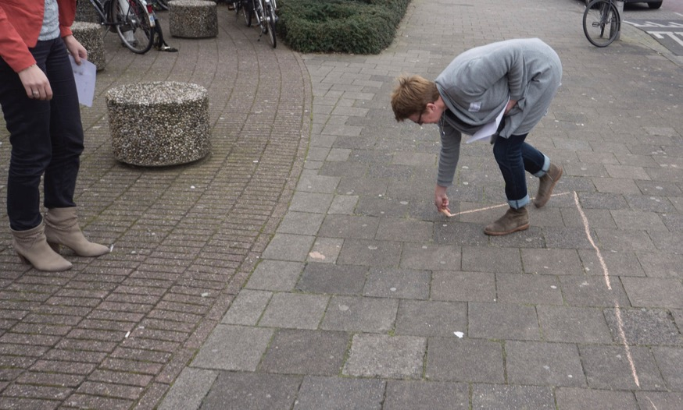 | 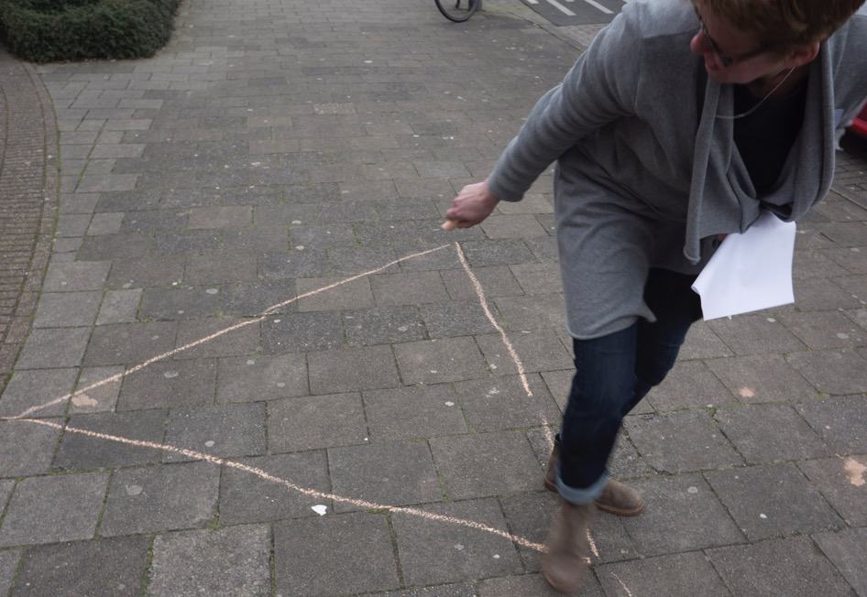 | 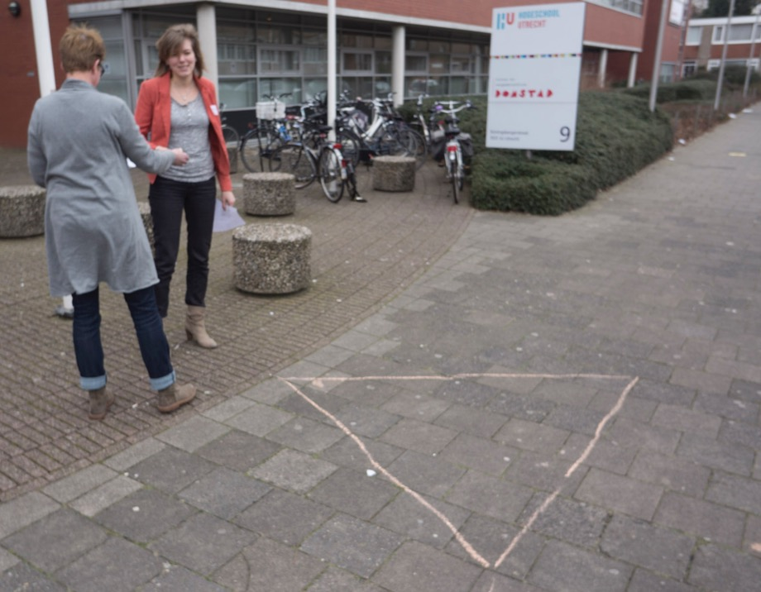
6 maart, tijdens de NRCD (herhaal 3 keer: doe 2 stappen, draai 120 graden linksom)

Je krijgt een paar commando's die je mag gebruiken:

kleur pen | draai ... graden | herhaal ... keer
pen op | loop ... stappen
pen neer | ga naar het nulpunt

Hieronder een voorbeeld van een 'programma' waarmee je een tekening kunt maken.

- Ga op het nulpunt staan  - Pen neer  - Doe 3 stappen  - Draai 90 rechts  - Doe 3 stappen  - Draai 90 rechts  - Doe 3 stappen  - Draai 90 rechts  - doe 3 stappen  - Pen op  - Klaar | Wat denk je dat dit voor figuur oplevert?

Een tweede voorbeeld :
- Ga op het nulpunt staan  - Pen neer  - Herhaal 4 keer:  - doe 3 stap  - pen op  - doe 3 stap  - pen neer  - doe 3 stap  - draai 90 rechts  - Eind herhaal  - klaar | Wat denk je dat dit voor figuur oplevert?

Opdracht
- Verzin nu zelf een tekening (niet te moeilijk).
- Schrijf voor die tekening een programma.
- Geef vervolgens de commando's één voor één aan iemand anders uit jouw klas.
- Als jouw programma (en er wordt goed geluisterd) ontstaat jouw tekening op het schoolplein.

